 |  | 世界名企线上远程实习实训
 |  | 官方背景提升项目，收获实习证明及推荐信
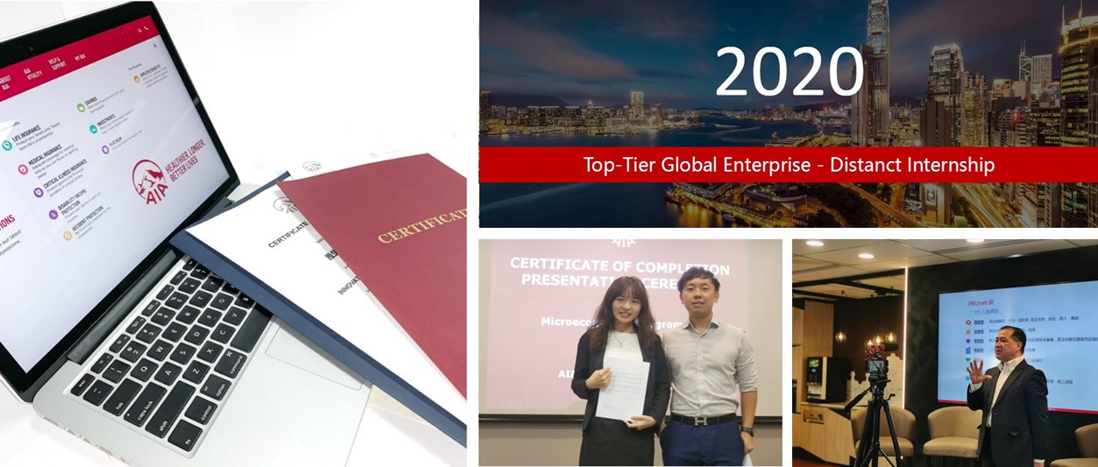
 | 项目背景
为了让学生有机会接触并了解世界名企，世界500强企业英国保诚（香港）、美国友邦（新加坡）、中宏保险（上海）将开放在线实习实训机会，学生有机会接受相关领域职业技能和素质实训，完成企业实习任务，由企业资深经理在线指导，帮助学生体验名企工作氛围，提高职业技能，明确职业规划。顺利完成项目后，学员将获得企业颁发的实习证明，丰富个人背景经历。
 | 项目概览
编号 | 实习企业 | 开始日期 | 结束日期 | 时长 | 项目费用 | 实习信息
PRO1 | 英国保诚（香港） | 5月16日 | 6月20日 | 6周 | 2800元 | 附件1
 |  | 7月18日 | 8月22日
 |  | 8月08日 | 9月12日
AIO1 | 美国友邦（新加坡） | 5月23日 | 6月13日 | 4周 | 2800元 | 附件2
 |  | 7月18日 | 8月8日
 |  | 8月15日 | 9月5日
ZHO1 | 上海中宏 | 5月16日 | 6月06日 | 4周 | 2800元 | 附件3
 |  | 7月18日 | 8月08日
 |  | 8月08日 | 8月29日

 | 英国保诚（香港）- 金融理财

 |  | 企业简介
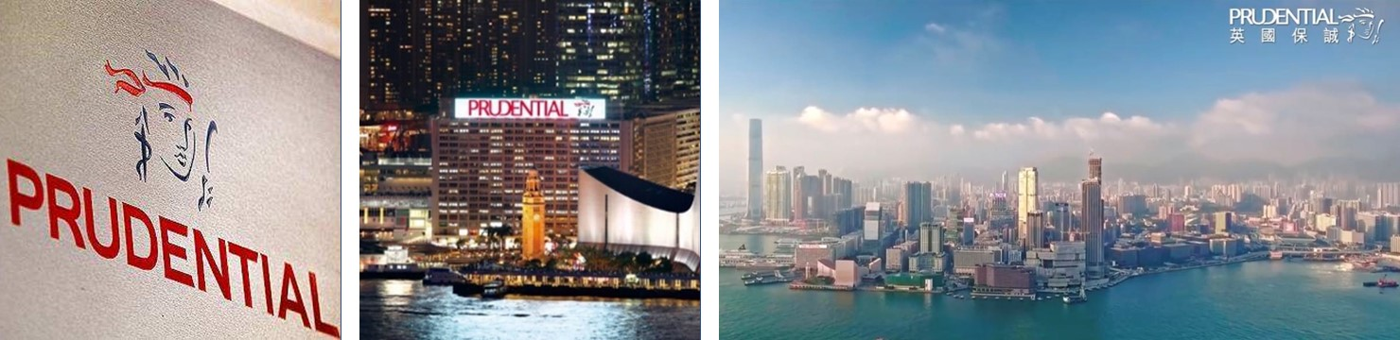
英国保诚集团（Prudential），创立于1848年，1890年初，便成为了英国最大的人寿保险公司，为英国人民提供周全的保障，至今仍傲踞榜首。在上世纪二十年代，英国保诚集团的业务扩展到亚洲，至今已有80多年历史，以市场占有率及在当地市场排名计算，保诚是亚洲最具规模的欧资寿险公司，同时在基金管理行业占据领导地位。在2018年世界500强排行榜中，英国保诚集团位列全球第50。
 |  | 项目收获
顺利完成远程实习的学员，将获得保诚导师颁发的实习证明，导师综合各项成绩评选出的优秀学员将获得推荐信，综合各项小组作业评分评选出的优胜小组将获得优胜小组证明。
实习证明
顺利完成远程实习的学员，将获得由保诚导师颁发的实习证明；
实习推荐信
实习结束后，保诚导师将根据学员完成实习任务的情况和结业汇报情况，为导师评选出的优秀学员出具企业推荐信。
优胜小组证明
实习结束后，保诚导师结合各项小组作业的评分，评选出最佳小组，并为成员颁发优胜小组证明。
实习证明 | 实习推荐信 | 优胜小组证明

 | 实习概览
本实习面向全领域的学生，实习内容主要包含：
- 技能培训课程：内容包括销售技巧；投资理财/货币基金；市场调研/方案对比等；
- 实习任务：在实习任务中，学生能够将理论知识应用于解决实际问题，例如市场调研与分析、撰写投资方案等，从而达到其综合能力的提升。此外，本实习还涵盖对学生未来职业的规划和定位，以及求职技巧等。
 | 导师团队
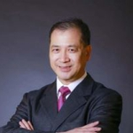
Tommy Hui（许伟棠） 香港保诚集团，高级区域经理
Together团队创始人，SOF国际优质奖（20年）得主;
星级荣誉导师;
全球百万圆桌会员MDRT；
Run To MDRT 名师。

Cherry Liu（刘玥灵） 香港保诚集团，区域经理
香港中文大学 社会科学硕士；
CHERISH团队创始人，世界百强理财经理；
全球百万圆桌会员MDRT；
国际龙奖得主，香港优质顾问得主。

Fish Lin（林子力） 香港保诚集团，营业经理
香港中文大学 翻译硕士
飞跃新星新人奖;
全球百万圆桌会员MDRT。
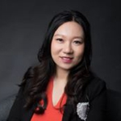
ViVien Wu（吴薇薇） 香港保诚集团，理财顾问
香港理工大学 硕士
曾在AXA安盛工作，后自己创办公司P2PWise，2016年加入保诚；
全球百万圆桌COT超级会员。
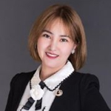
Vicky Ma（麻薇） 香港保诚集团，理财顾问
香港理工大学 硕士
筑诚团队成员;
全球百万圆桌会员MDRT。
 | 实习大纲
# | 日期 | 时间 | 实习大纲
第一周 | 周六 | 14:00-17:00 | 开学典礼&项目介绍  在线实训：公司介绍、一分钟销售术  知识点补充：疫情之下教你在家钱生钱、合理的资金分配  随堂测试  发布个人实习任务：面试模拟（一分钟销售术应用）
第二周 | 周六 | 14:00-17:00 | 个人实习任务评价与反馈  在线实训：理财金三角分享  知识点补充：三种理财简易工具  发布小组实习任务：运用理财四步骤完成产品分析报告
第三周 | 周六 | 14:00-17:00 | 小组实习任务报告及点评  在线实训：理财策划步骤及真实案例分享  知识点补充：配置资金，为资产建立防火墙  随堂测试  发布小组实习任务：内地与香港的理财产品对比分析报告
第四周 | 周六 | 14:00-17:00 | 小组实习任务报告及点评  在线实训：得奖综合理财案例分享  知识点补充：私用理财工具分享，高回报的同时降低风险  随堂测试  发布小组实习任务：基金挑选分析报告
第五周 | 周六 | 14:00-17:00 | 小组实习任务报告及点评  在线实训：理财案例分析  知识点补充：利用复利，创造480万保本增值的钱  随堂测试  发布小组实习任务：内地与香港教育基金对比报告
第六周 | 周六 | 14:00-17:00 | 小组实习任务报告及点评  在线实训：人生规划分享 发布个人实习任务：规划自己的人生  结业典礼

注：以上时间安排，根据实际情况，可能会略有调整。
 | 评分标准
学员最终成绩将由以下部分组成：出勤率15%+个人实习任务15%+随堂测试20%+小组实习任务50%
 | 报名须知
申请对象：全日制高校在读的本科生和研究生
申请条件：对金融保险知识有一定的兴趣
实习形式：Zoom平台在线直播+荔枝微课测试

美国友邦（新加坡 ）- 金融市场分析及投资理财

 | 企业简介
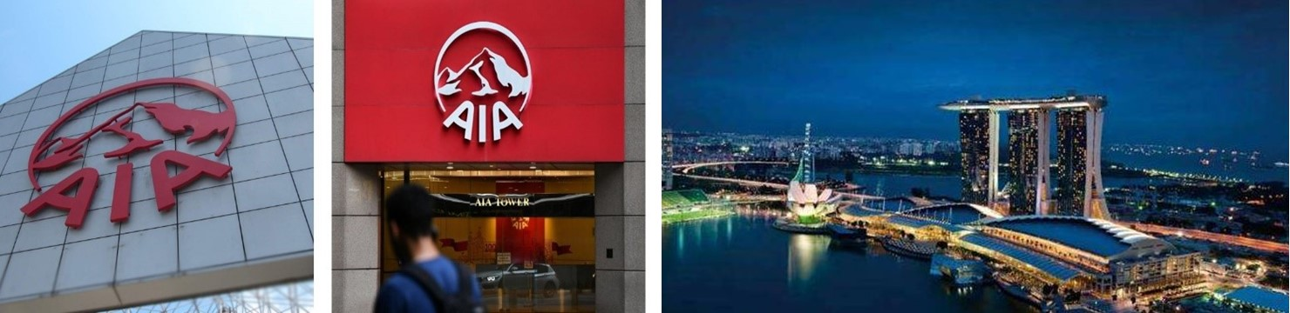
友邦保险集团有限公司（AIA），是亚洲最大的上市泛亚人寿保险集团。友邦保险控股有限公司及其附属公司（统称「友邦保险」或「本集团」）是最大的泛亚地区独立上市人寿保险集团，集团总部设于中国香港。在亚太区17个市场营运，包括在中国香港、泰国、新加坡、马来西亚、中国大陆、韩国、菲律宾、澳大利亚、印度尼西亚等。
 | 项目收获
顺利完成远程实习的学员，将获得AIA导师颁发的实习证明及推荐信。
实习证明
顺利完成远程实习的学员，将获得由AIA导师颁发的实习证明；
实习推荐信
实习结束，AIA导师根据学员完成实习任务的情况和结业汇报情况，将为每位学员出具实习推荐信。
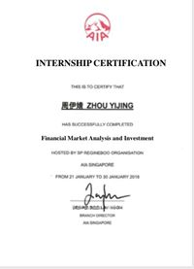  实习证明 |  |  | 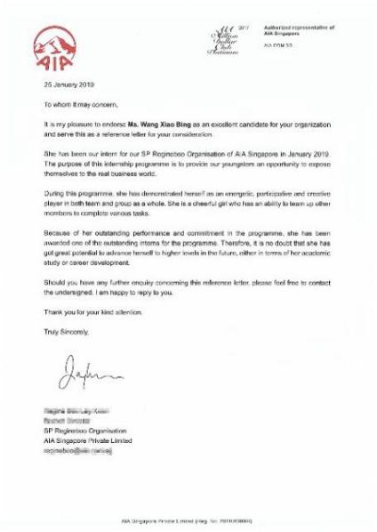  实习推荐信

实习概览
本实习面向全专业领域的学生，实习内容主要包含：
- 技能培训课程：内容包括投资理财/货币基金；市场分析/投资方案等；
- 实习任务：市场调研；为客户设计基金方案
在技能培训中，导师为学生介绍经济、金融、投资等方面的理论知识和工具论，为学生能够顺利完成实习任务奠定基础。
在实训任务中，学生能够将理论知识应用于中现实状况，解决实际问题，从而达到其综合能力的提升。此外，学生未来职业规划也在本实习的涵盖范畴中。
导师团队
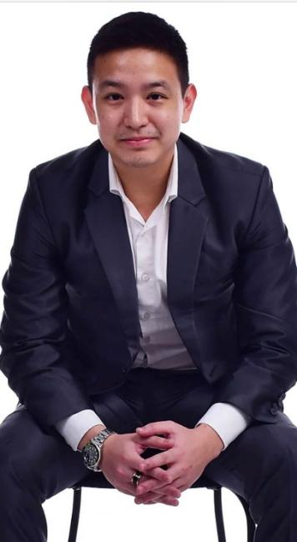
Nicholas Chong（张健伟） 新加坡友邦保险集团区域副总监
毕业于新加坡国立大学商学院，在NUS就读期间就致力于关注青年人的国际教育，曾在NUS的支持下创立过自己的学生企业。Nicholas于2015年正式加入新加坡友邦保险集团（AIA Singapore），并获得2015/2016友邦保险年度最佳案例奖。于2017年晋升分行经理，并于2018年获得最佳经理人奖。于2020年6月起正式担任友邦保险区域助理总监一职。
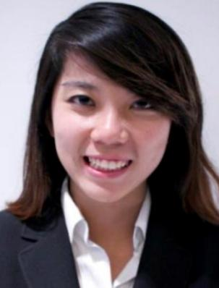
Jessie Chen (陈苇芬) 新加坡友邦保险集团高级顾问
毕业于澳大利亚昆士兰大学，曾在2013-2014年期间就职于星展银行担任关系经理一职，随后在渣打银行担任关系经理。她于2016年加入新加坡友邦保险集团（AIA Singapore），曾获得季度最高佣金产品奖。
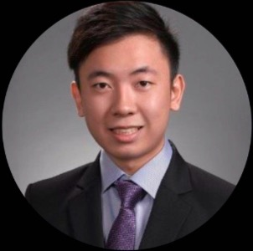
Xavier Peh (白子庆) 新加坡友邦保险集团高级顾问
毕业于新加坡国立大学商学院，曾在Visa Worldwide担任业务发展经理，后就职于电子商务创业公司Shopmatic，为新加坡中小企业和个体户构建自己的电子商务业务。于2016年加入新加坡友邦保险集团（AIA Singapore），曾获得2017年2月最高佣金产品奖。

实习大纲
# | 日期 | 时间 | 实习大纲
第一周 | 周六 | 11:00-14:00 | 实习项目导览&欢迎致辞  在线实训I：投资学与新加坡金融业-新加坡金融业；保险、基金及其他投资产品  实习任务I：投资产品分析
第二周 | 周三 | 19:00-20:00 | 在线实习任务辅导
 | 周六 | 11:00-14:00 | 实习任务反馈  在线实训II：市场分析-市场规模及发展趋势；市场分析工具  实习任务II：市场调研与分析
第三周 | 周三 | 19:00-20:00 | 在线实习任务辅导
 | 周六 | 11:00-14:00 | 实习任务反馈  在线实训III：为客户撰写投资方案-客户分析；基金对比分析；投资回报分析  实习任务III：为客户撰写投资方案
第四周 | 周三 | 20:00前 | 在线提交实习报告——客户投资方案
 | 周六 | 11:00-14:00 | 在线实训IV：个人职业规划  结业汇报展示  项目结业致辞

注：
- 以上实习时间安排及实训主题顺序，根据实际情况，可能会略有调整。
- 5月份实训安排在周六，7/8月份实训将安排在工作日。
评分标准
学员最终实习成绩将由以下部分组成：
出勤率占比15%
个人实习任务占比35%
结业汇报占比50%
报名须知
申请对象：各专业的本科生和研究生
申请条件：具有基础的英语水平
实习形式：Zoom平台在线指导

上海中宏 - 投资理财及商业保险

 | 企业简介

中宏人寿保险有限公司（Manulife-Sinochem Life），成立于1996年，是国内首家中外合资人寿保险公司，由加拿大宏利旗下的宏利人寿保险和中化集团财务有限责任公司合资组建。
宏利集团为北美第一、世界第三的寿险公司，服务于全球70,000,000多名客户，并为财富500强企业中排名前100位的90多家公司提供服务
中化集团主业分布在能源、农业、化工、地产、金融五大领域，是中国四大国家石油公司之ー。中化集团也是最早入围《财富》全球500强的中国企业之一，迄今已29次入围，2019年排名第88位。
 | 项目收获
顺利完成远程实习的学员，将获得中宏导师颁发的实习证明和推荐信。
实习证明
顺利完成远程实习的学员，将获得由中宏导师颁发的实习证明；
实习推荐信
实习结束后，中宏导师将根据学员完成实习任务的情况和结业汇报情况，为每位学员出具实习推荐信。
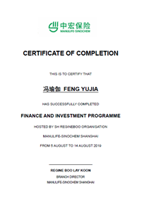  实习证明 |  |  |  |  |  | 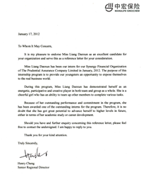  实习推荐信
 |  | 实习概览
本实习面向全领域的学生，实习内容主要包含：
- 技能培训课程：内容包括销售技巧；投资理财/货币基金；客户分析/投资方案等；
- 实习任务：
在技能培训中，导师为学生介绍金融、理财、投资等方面的理论知识及商务礼仪，为学生能够顺利完成实习任务奠定基础。
在实训任务中，学生能够将理论知识应用于现实状况，解决实际问题，例如市场调研与分析、撰写投资方案等，从而达到其综合能力的提升。此外，本实习还涵盖对学生未来的职业定位与规划等。
 |  | 导师团队
 |  |  |  |  | Crystal（秦珊） 中宏人寿区域经理  中宏保险超级巨星，白金名人会会员；  国际MDRT超级会员（COT）；  IDA银龙奖；  认证退休规划师、特许私人财富管理师（CPWM）。
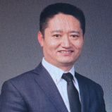 |  |  |  |  | Larry（王伟轩） 中宏人寿高级营业经理  中宏保险超级巨星；  国际MDRT超级会员（COT）；  中宏优秀荣誉讲师。
 |  |  |  |  | Angell 中宏人寿上海分公司经理  中宏保险钻石巨星，白金名人会会员；  国际MDRT超级会员（COT）；  IDA银龙奖；  中国注册会计师，认证财务规划师、退休规划师、特许私人财富管理师。

实习大纲
# | 日期 | 时间 | 实习大纲
第一周 | 周六 | 14:00-17:00 | 实习项目导览&欢迎致辞  在线实训：投资学基础-了解保险、基金及其他投资产品等。  发布结业任务及布置个人实习任务
第二周 | 周三 | 19:00-20:00 | 在线实习任务辅导
 | 周六 | 14:00-17:00 | 个人实习任务评价与反馈  在线实训：市场营销-市场调研、商务礼仪、沟通技巧等。  发布个人实习任务
第三周 | 周三 | 19:00-20:00 | 在线实习任务辅导
 | 周六 | 14:00-17:00 | 个人实习任务评价与反馈  在线实训：撰写投资方案-客户分析、方案描述、基金对比、投资回报、方案要点等。
第四周 | 周三 | 19:00-20:00 | 结业任务辅导；  学生提交结业实习报告——客户投资方案
 | 周六 | 14:00-17:00 | 在线实训：职业规划-性格测试，职业规划，案例分享。  结业汇报展示  项目结业典礼与结业致辞

注：以上时间安排，根据实际情况，可能会略有调整。
评分标准
学员最终成绩将由以下部分组成：
出勤率占比15%
个人实习任务占比35%
结业汇报占比50%
报名须知
申请对象：全日制高校在读的本科生和研究生
申请条件：对金融保险知识有一定的兴趣
实习形式：Zoom平台在线直播实时实习

